Лабораторная работа № 19

Вариант 5

Диаграмма компонентов UML Разработка архитектуры ПО

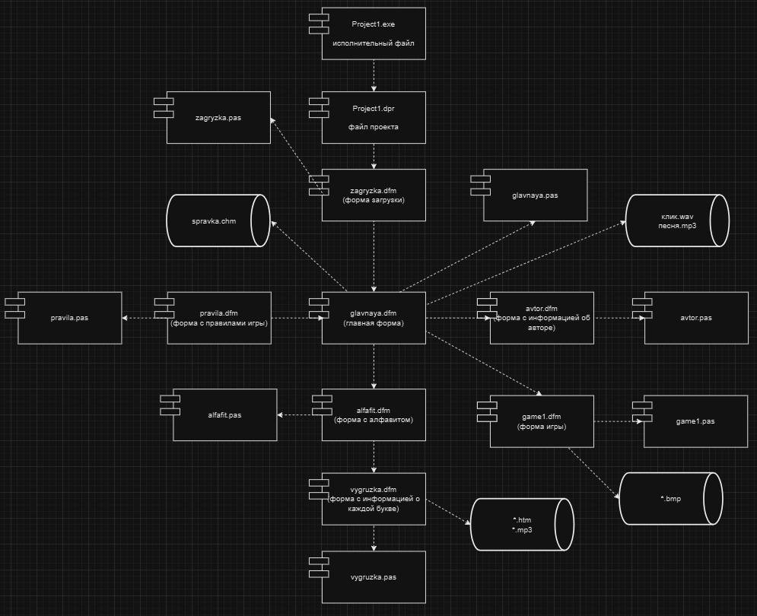

Контрольные вопросы:

**1. Назначение диаграммы компонентов:** Диаграмма компонентов используется для визуализации высокоуровневой структуры программного обеспечения. Она показывает, как различные компоненты системы взаимодействуют друг с другом, какие зависимости существуют между ними и как они объединяются для достижения функциональных целей. Она особенно полезна для понимания архитектуры системы и управления ею.

**2. Графические элементы диаграммы компонентов:**

* **Компонент:** Представляет отдельный модуль или часть системы, обозначается прямоугольником с названием компонента внутри.
* **Интерфейс:** Показывает точки взаимодействия между компонентами. Обозначается кружком или прямоугольником, соединенным с компонентом линией.
* **Зависимости:** Линии, которые связывают компоненты и показывают, какие компоненты зависят друг от друга или взаимодействуют друг с другом.
* **Порты:** Специальные точки на компоненте, через которые осуществляется взаимодействие с другими компонентами. Обозначаются маленькими прямоугольниками на границах компонента.
* **Артефакты:** Внешние ресурсы или файлы, которые компоненты могут использовать или на которые они могут ссылаться.

**3. Рекомендации по разработке диаграммы компонентов:**

* **Четкость и простота:** Старайтесь делать диаграмму простой и понятной, избегайте перегруженности элементами и связями.
* **Иерархия:** Используйте иерархическое представление компонентов для лучшего понимания структуры системы.
* **Нотация:** Соблюдайте единый стиль и нотацию для всех элементов диаграммы.
* **Обновление:** Регулярно обновляйте диаграмму, чтобы она всегда отражала текущее состояние системы.
* **Документация:** Обеспечьте наличие документации, объясняющей назначение и детали компонентов, отображенных на диаграмме.
* **Использование инструментов:** Используйте специализированные инструменты для создания диаграмм компонентов, такие как UML-диаграммы, чтобы облегчить процесс разработки и поддержания диаграммы.